Домашнее задание №8
Тема: О файлах и файловых структурах

1. Запишите полный путь к файлу readme.txt, если известно, что он хранится в папке HELP, вложенной в папку HOME, находящейся на диске D:.
2. Дана иерархическая файловая структура:
C:

SIDOROV
POPOV
Help.txt
FOTO
About.txt
Cat.jpg
FOTO
News.doc
friends.jpg Dog.jpg

Записать полные пути ко всем файлам данной структуры.
1)
2)
3)
4)
5)
6)
3. Выберите из предложенного списка файлов только те, которые относятся к графическим (используются для хранения рисунков): my.doc, family.jpg, car.bmp, bell.mp3, dog.gif, song.wav, book.zip, war.avi.
4. Запишите полную информацию обо всех приведённых ниже файлах (имя, расширение, размер, дата и время создания или модификации): 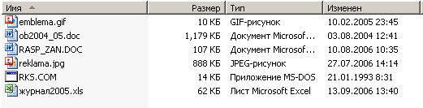*
1)
2)
3)
4)
5)
6)

